Общественный совет при УВД по ЮВАО принял участие в отчете перед населением

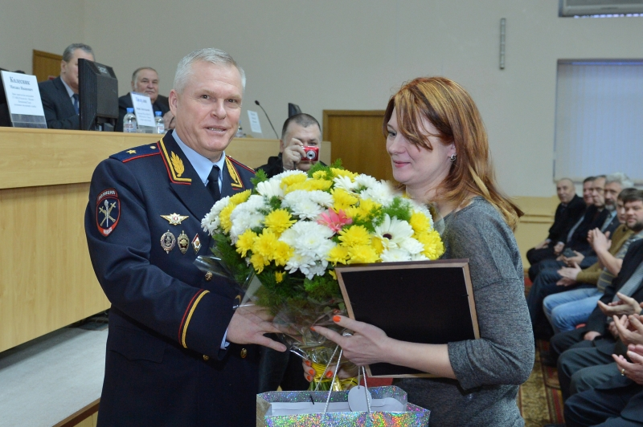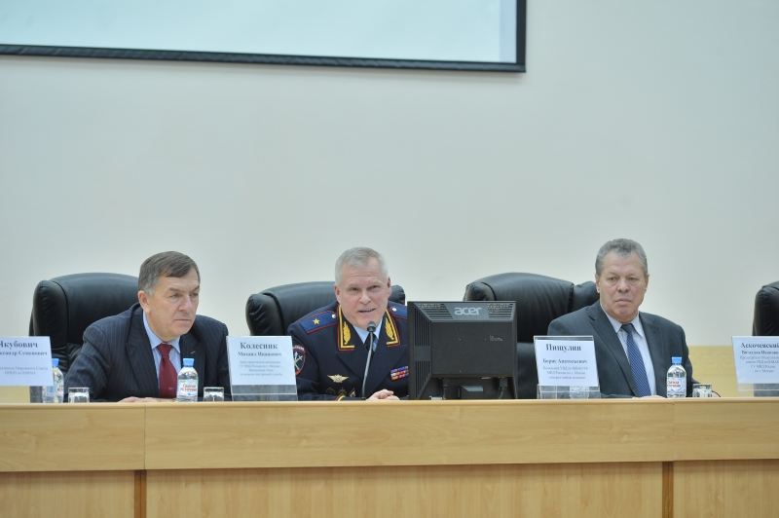
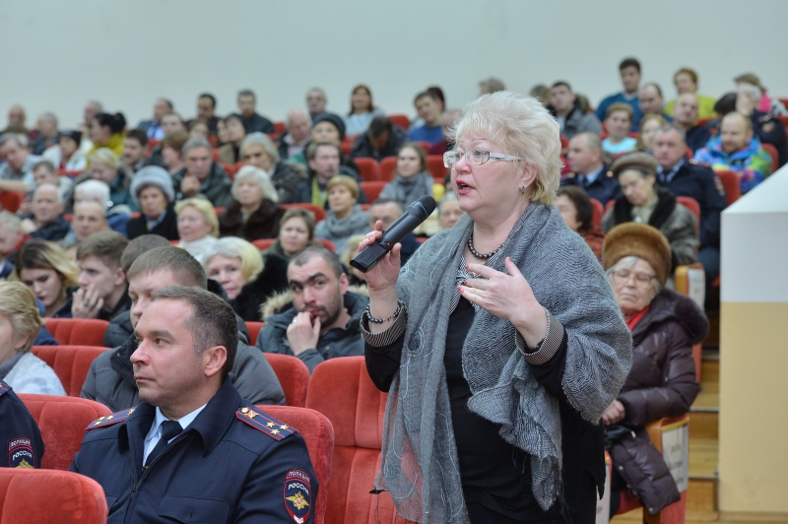
Начальник УВД по ЮВАО ГУ МВД России по г. Москве генерал-майор полиции Борис Пищулин отчитался перед жителями по итогам деятельности за 2016 г.
На отчете присутствовали председатель Общественного совета при УВД по ЮВАО Вячеслав Аскоченский, председатель Совета ветеранов Николай Маслов, советник префекта ЮВАО Сергей Шишкин, представители различных служб и отделов УВД, жители округа.
Встретил гостей ансамбль «Казачий Дюк» под руководством казачьего полковника Игоря Сокуренко. В течение получаса участники ансамбля исполняли народные песни и танцы.
Традиционно перед началом отчета руководство УВД по ЮВАО поблагодарило и вручило ценные подарки жителям округа, активно оказывающим помощь органам внутренних дел.
В своем докладе начальник Управления доложил о достигнутых результатах по охране общественного порядка и обеспечению общественной безопасности на территории округа, защите прав и законных интересов граждан от преступных посягательств, обозначил как положительные, так и проблемные моменты в организации деятельности в 2016 году.
Одной из главных задач Борис Пищулин назвал построение эффективной системы взаимодействия с населением. Благодаря предпринятым УВД и территориальными подразделениями мерам, почти вдвое возросло количество принятых граждан, в том числе, посредством обращений через интернет-сайты. При этом количество жалоб на работу сотрудников органов внутренних дел сократилось почти на треть. Огромную роль в этом сыграл Общественный совет при УВД по ЮВАО, благодаря которому был организован прием населения в 4-х общественных приемных, осуществлены выезды в территориальные подразделения.
В заключение доклада начальник УВД добавил, что в целом, удалось сохранить общий контроль за состоянием правопорядка и безопасности в округе. При этом без конструктивного взаимодействия с органами власти округа, поддержки со стороны префектуры, ФСБ, прокуратуры, следственного комитета, Общественного совета при УВД и общественных формирований это было бы невозможно.
На многочисленные вопросы жителей, отвечали руководители служб и отделов УВД по ЮВАО, а также начальники территориальных подразделений.
Члены Общественного совета поблагодарили жителей округа за доверие, терпение и сотрудничество, а сотрудников полиции – за добросовестную работу и положительные результаты.
Пресс-служба УВД по ЮВАО ГУ МВД России по г. Москве
т/ф. 8(495) 709-18-18
электронная страница: http://ювао.мск.мвд.рф

